传感器实验设计作品报告

|  |  |
| --- | --- |
| 题目： | 电子秤设计 |
| 班级： | 20电子信息工程 |
| 学号： | 2028410190 |
| 姓名： | 刘晓雨 |
| 日期： | 2022.12 |

**摘要**

电子秤是将检测与转换技术、计算机技术、信息处理、数字技术等技术综合一体的现代新型称重仪器。电子称不但计量准确、快速方便，更重要的自动称重、数字显示，对人们生活的影响越来越大，广受欢迎。

本系统的设计主要包括硬件电路设计，软件编程调试，实物焊接调试三部分。硬件电路主要是基于单片机STC89C52为核心的控制单元实现数据的处理，采用压力传感器对数据进行采集，电子秤专用24位AD转换芯片HX711对传感器采集到的模拟量进行AD转换，转换后的数据送到单片机进行处理显示，数据显示由LCD1602液晶实现，液晶显示效果稳定无闪烁。

**关键字**：STC89C52单片机；电子秤；压力传感器；HX711。

目录

摘要 2

1 设计要求 4

2 系统硬件电路设计 4

2.1 系统框图 4

2.2 电路原理图 4

2.3 电路原理分析 5

3 系统软件设计 9

4 系统实物调试效果 12

参考文献 13

**1 设计要求**

1.设计一个电子秤，量程为5kg，分辨率为1g。

2.用LCD1602显示测得的重量，当检测重量超过量程时，蜂鸣器会报警。

3.在仿真软件中绘制设计框图、电路原理图，并进行仿真。

4.根据仿真结果选择合适的器件，焊接成实际电路图，并进行验证。

**2 系统硬件电路设计**

**2.1 系统框图**

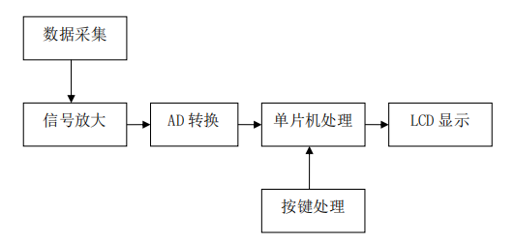

图1 系统框图

**2.2 电路原理图**

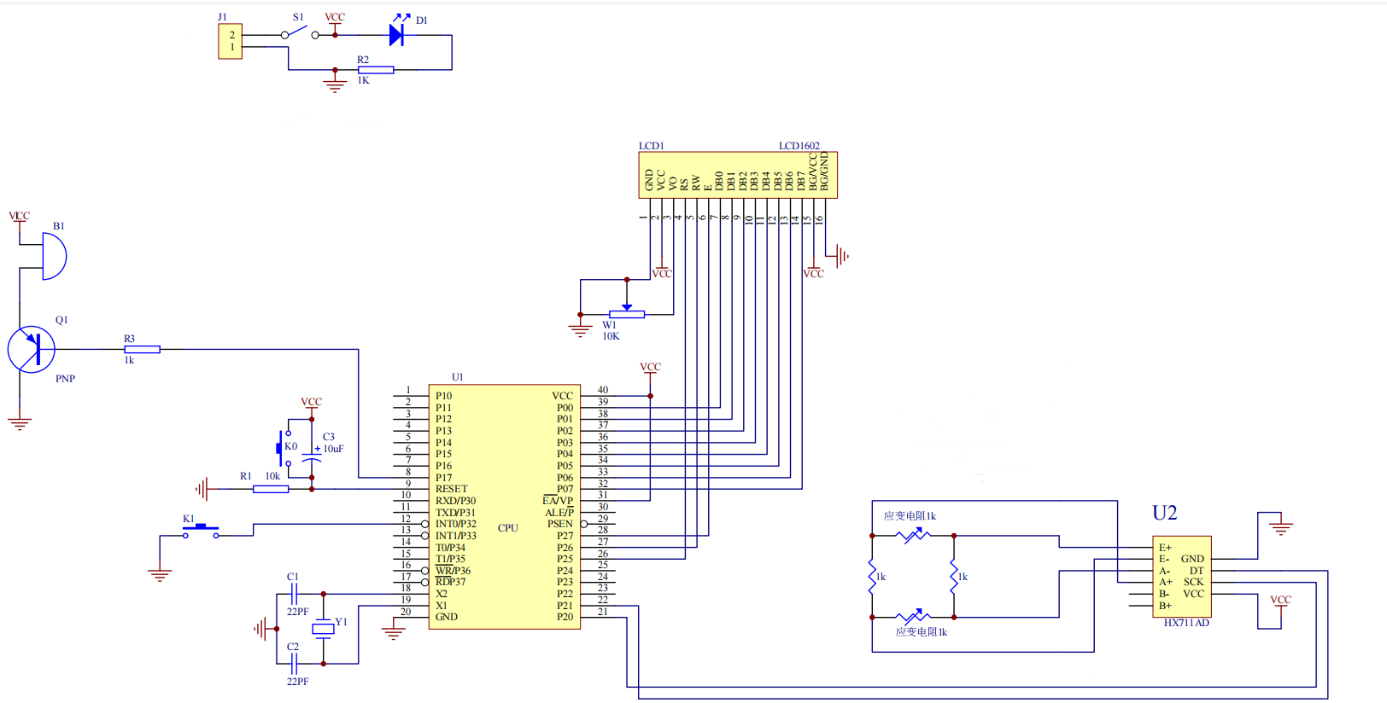

图2 电路原理图

**2.3 电路原理分析**

完整电路图如图2所示，由测量部分、主控部分、报警电路和显示电路组成。测量部分采用压力传感器和HX711A/D转换芯片，主控部分采用单片机STC89C52，报警电路采用蜂鸣器进行报警，显示部分使用LCD1602液晶显示。

**2.3.1测量部分**

压电传感器是一种有源传感器。其工作原理是基于材料受力后在其表面产生电荷的压电效应。压电传感器体积小、重量轻、结构简单、工作可靠，适用于动态力学量的测量，不适合测频率太低的被测量，更不能测静态量。压电器件的弱点：高内阻、小功率。

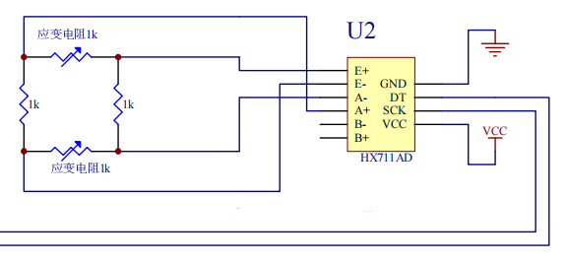

图3 测量电路原理图

HX711是一款专为高精度电子秤而设计的24位A/D转换器芯片。与同类型其它芯片相比，该芯片集成了包括稳压电源、片内时钟振荡器等其它同类型芯片所需要的外围电路，具有集成度高、响应速度快、抗干扰性强等优点。降低了电子秤的整机成本，提高了整机的性能和可靠性。该芯片与后端MCU芯片的接口和编程非常简单，所有控制信号由管脚驱动，无需对芯片内部的寄存器编程。其芯片管脚图如图4所示。

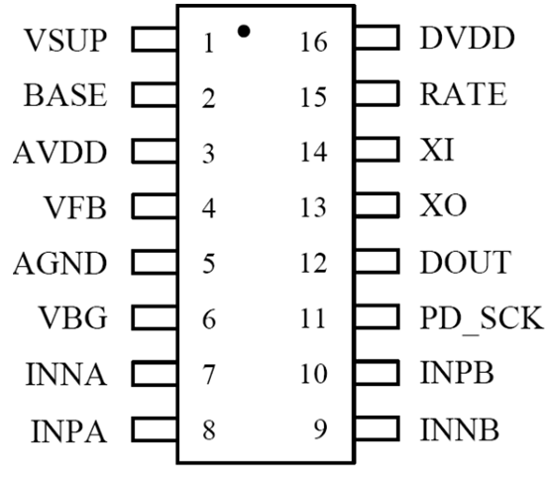

图4 HX711管脚图

HX711主要特性：1.适应电源电压范围较宽，电压范围为2.6-5.5V，可以由数据线进行供电；工作温度范围为-20~85℃；

2.两路可选择差分输入，片内低噪声可编程放大器，可选增益64和128；

3.片内稳压电路可直接向传感器和芯片内的A/D转换器提供电源；

4.简单的数字控制和串口通讯，所有控制由管脚输入，芯片内寄存器无需编程。

**2.3.2控制部分**

单片机的选择在整个系统设计中至关重要，要满足足够内存、较高速率、价格合适等要求，鉴于以上考虑本设计选择51单片机作为整个系统的主控芯片。

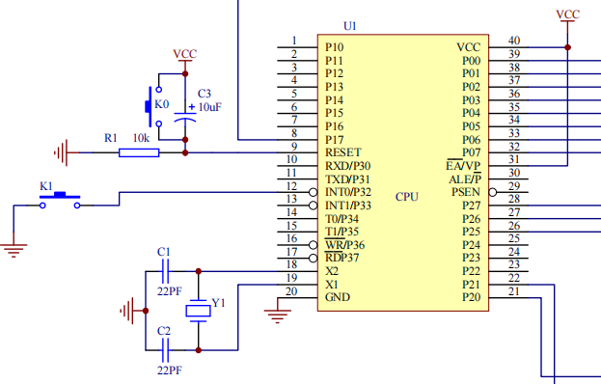

图5 主控电路图

STC89C52RC是STC公司生产的一种低功耗、高性能CMOS8位微控制器，具有8K字节系统可编程Flash存储器。STC89C52使用经典的MCS-51内核，但是做了很多的改进使得芯片具有传统的51单片机不具备的功能。在单芯片上，拥有灵巧的8位CPU 和在系统可编程Flash，使得STC89C52为众多嵌入式控制应用系统提供高灵活、更有效的解决方案。

晶振的作用在于产生原始的时钟频率，这个频率经过频率发生器的放大或缩小后就成了各种不同的总线频率。由于石英晶体化学性能非常稳定，热膨胀系数非常小，其振荡频率也非常稳定。又因为控制几何尺寸可以做到很精密，所以其谐振频率也很准确。在电路中的应用实际上是把它当作一个高Q值的电磁谐振回路。由于石英晶体的损耗非常小，即Q值非常高，做振荡器用时，可以产生非常稳定的振荡，作滤波器用，可以获得非常稳定和陡削的带通或带阻曲线。

复位电路是用来让单片机返回到初始状态的辅助电路，其作用是当单片机程序跑飞或系统出现死机状态时可以让系统从新恢复工作。本系统复位电路的设计为上电复位复位方式。

**2.3.3电源电路**

由于该系统中51单片机、AD转换芯片和液晶显示器所需供电电压均为5V电压，所以要保证系统稳定可靠的工作，需要设计一个可以稳定提供5V电压的供电系统。本设计采用USB供电方式，USB接口供电方便程序调试，电源输接口加上LED电源指示灯，用来判定电源是否正常工作。该系统电源电路设计如图5所示。

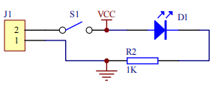

图6 电源电路图

**2.3.4报警电路**

报警指示电路用来在称重测量超出最高值时报警提示，以免重量太高的情况下损坏传感器。报警指示电路由PNP三极管9S8550驱动蜂鸣器来实现，单片机IO口控制三极管的基极，当单片机的IO口输出为低电平时，三极管导通，蜂鸣器的正极与电源接通，蜂鸣器通电发出报警声，当单片机IO口输出高电平时，三极管截止，蜂鸣器停止报警。报警指示电路如图7所示。

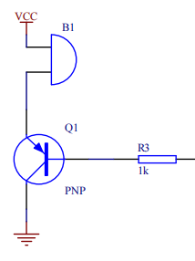

图7 报警电路原理图

**2.3.5显示电路**

显示电路如图8所示，采用LCD液晶显示。液晶显示模块具有体积小、功耗低、显示内容丰富等特点，液晶显示模块已经是单片机应用设计中最常用的信息显示器件。LCD1602可以显示2行16个字符，有8位数据总线D0-D7，和RS、R/W、EN三个控制端口，工作电压为5V，并且带有字符对比度调节和背光[1]。具体引脚说明如图9所示。

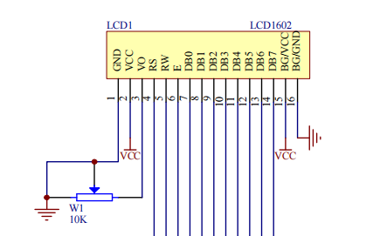

图8 显示电路原理图

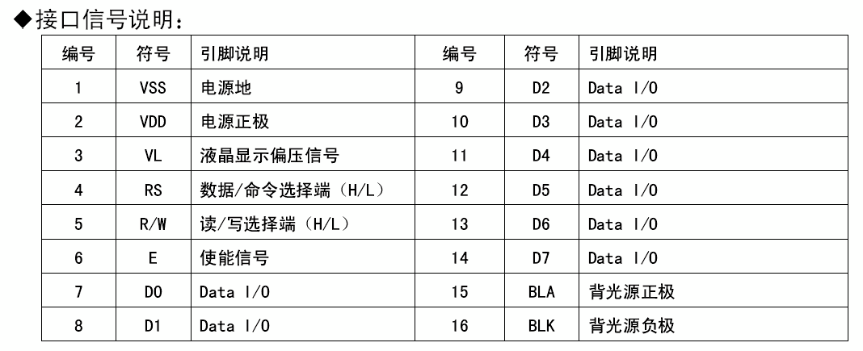

图9 LCD1602字符液晶引脚定义图

其中，1脚和2脚为液晶1602地和电源引脚，3脚为背光调节引脚，通过10K电位器接地，背光可通过电位器来调节亮度；4脚、5脚、6脚为液晶片选控制引脚，分别连接到单片机的P2.5、P2.6、P2,7端口，7~14脚为数据接口，与单片机的P0口相连实现数据的传输，15、16、脚为液晶的背光控制脚，分别接到电源和地[2]。

**3 系统软件设计**

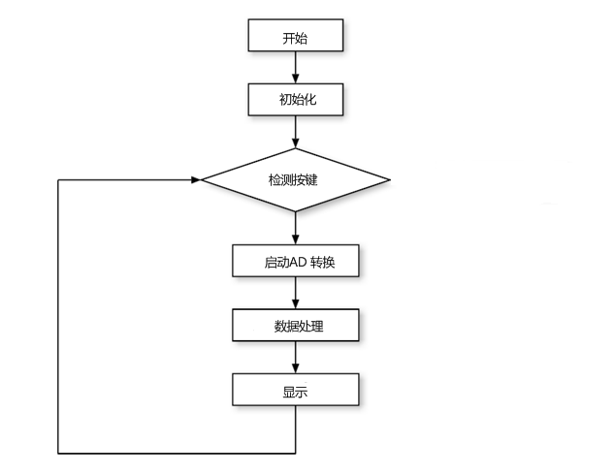

图10 系统主控流程图

主程序代码如下：

#include "main.h"

#include "HX711.h"

#include "uart.h"

#include "LCD1602.h"

unsigned long HX711_Buffer = 0;

unsigned long Weight_Maopi = 0;

long Weight_Shiwu = 0;

unsigned char flag = 0;

bit Flag_ERROR = 0;

sbit speak= P1^7;

#define GapValue 400

//主函数

void main()

{

Uart_Init();

Send_Word("Welcome to use!\n");

Send_Word("Made by Beetle Electronic Technology!\n");

Init_LCD1602();

LCD1602_write_com(0x80);

LCD1602_write_word("Welcome to use!");

Delay_ms(1000); //延时,等待传感器稳定

Get_Maopi(); //称毛皮重量

while(1)

{

EA = 0;

Get_Weight(); //称重

EA = 1;

Scan_Key();

//显示当前重量

if( Flag_ERROR == 1)

{

Send_Word("ERROR\n");

LCD1602_write_com(0x80+0x40);

LCD1602_write_word("ERROR ");

speak=0;

}

else

{

speak=1;

Send_ASCII(Weight_Shiwu/1000 + 0X30);

Send_ASCII(Weight_Shiwu%1000/100 + 0X30);

Send_ASCII(Weight_Shiwu%100/10 + 0X30);

Send_ASCII(Weight_Shiwu%10 + 0X30);

Send_Word(" g\n");

LCD1602_write_com(0x80+0x40);

LCD1602_write_data(Weight_Shiwu/1000 + 0X30);

LCD1602_write_data(Weight_Shiwu%1000/100 + 0X30);

LCD1602_write_data(Weight_Shiwu%100/10 + 0X30);

LCD1602_write_data(Weight_Shiwu%10 + 0X30);

LCD1602_write_word(" g");

}

}

}

//扫描按键

void Scan_Key()

{

if(KEY1 == 0)

{

Delay_ms(5);

if(KEY1 == 0)

{

while(KEY1 == 0);

Get_Maopi(); //去皮

}

}

}

//称重

void Get_Weight()

{

Weight_Shiwu = HX711_Read();

Weight_Shiwu = Weight_Shiwu - Weight_Maopi; //获取净重

if(Weight_Shiwu > 0)

{

Weight_Shiwu = (unsigned int)((float)Weight_Shiwu/GapValue); //计算实物的实际重量

if(Weight_Shiwu > 5000) //超重报警

{

Flag_ERROR = 1;

}

else

{

Flag_ERROR = 0;

}

}

else

{

Weight_Shiwu = 0;

// Flag_ERROR = 1; //负重报警

}

}

//获取毛皮重量

void Get_Maopi()

{

Weight_Maopi = HX711_Read();

}

//MS延时函数(12M晶振下测试)

void Delay_ms(unsigned int n)

{

unsigned int i,j;

for(i=0;i<n;i++)

for(j=0;j<123;j++);

}

**4 系统实物调试效果**

首先进行去皮验证，如图11，图12。

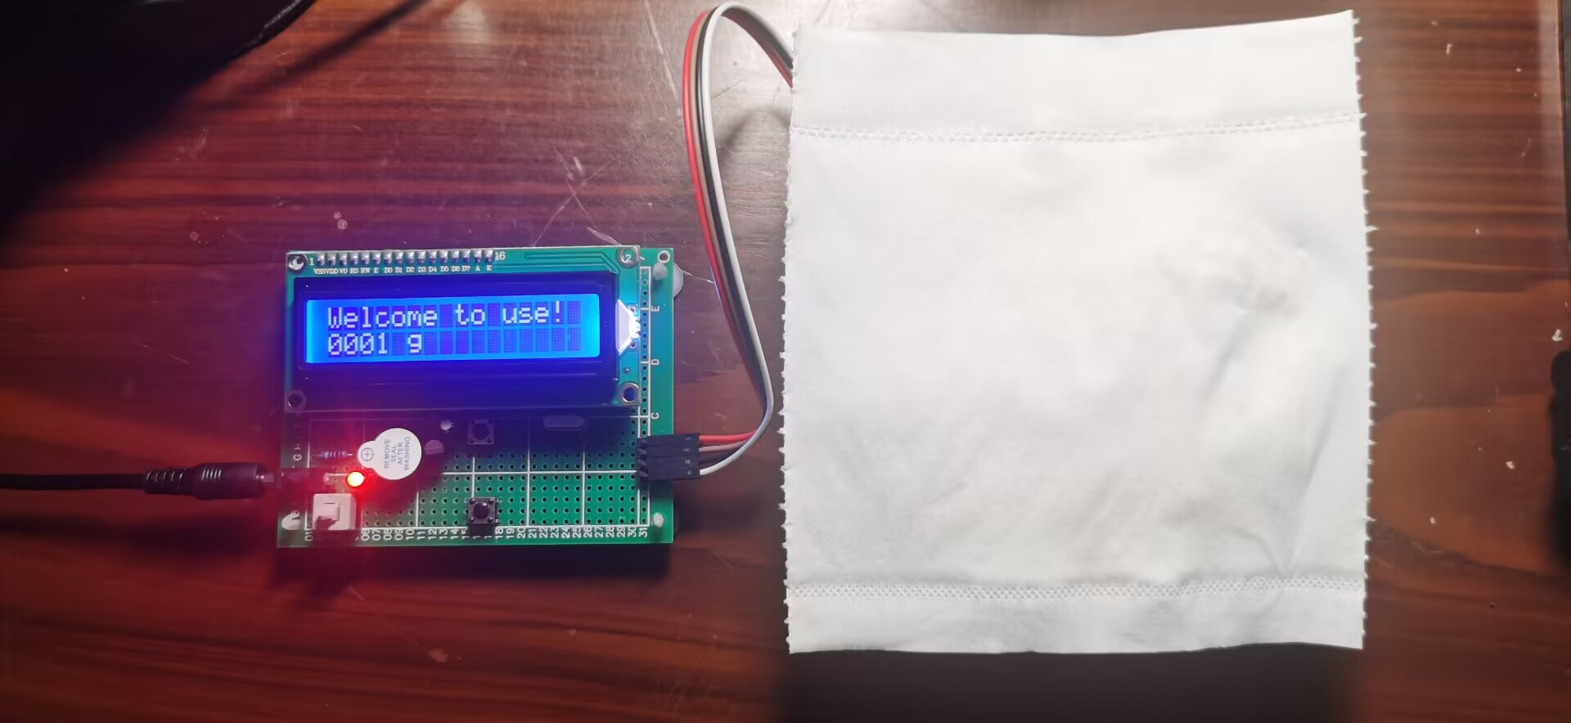

图11 去皮前

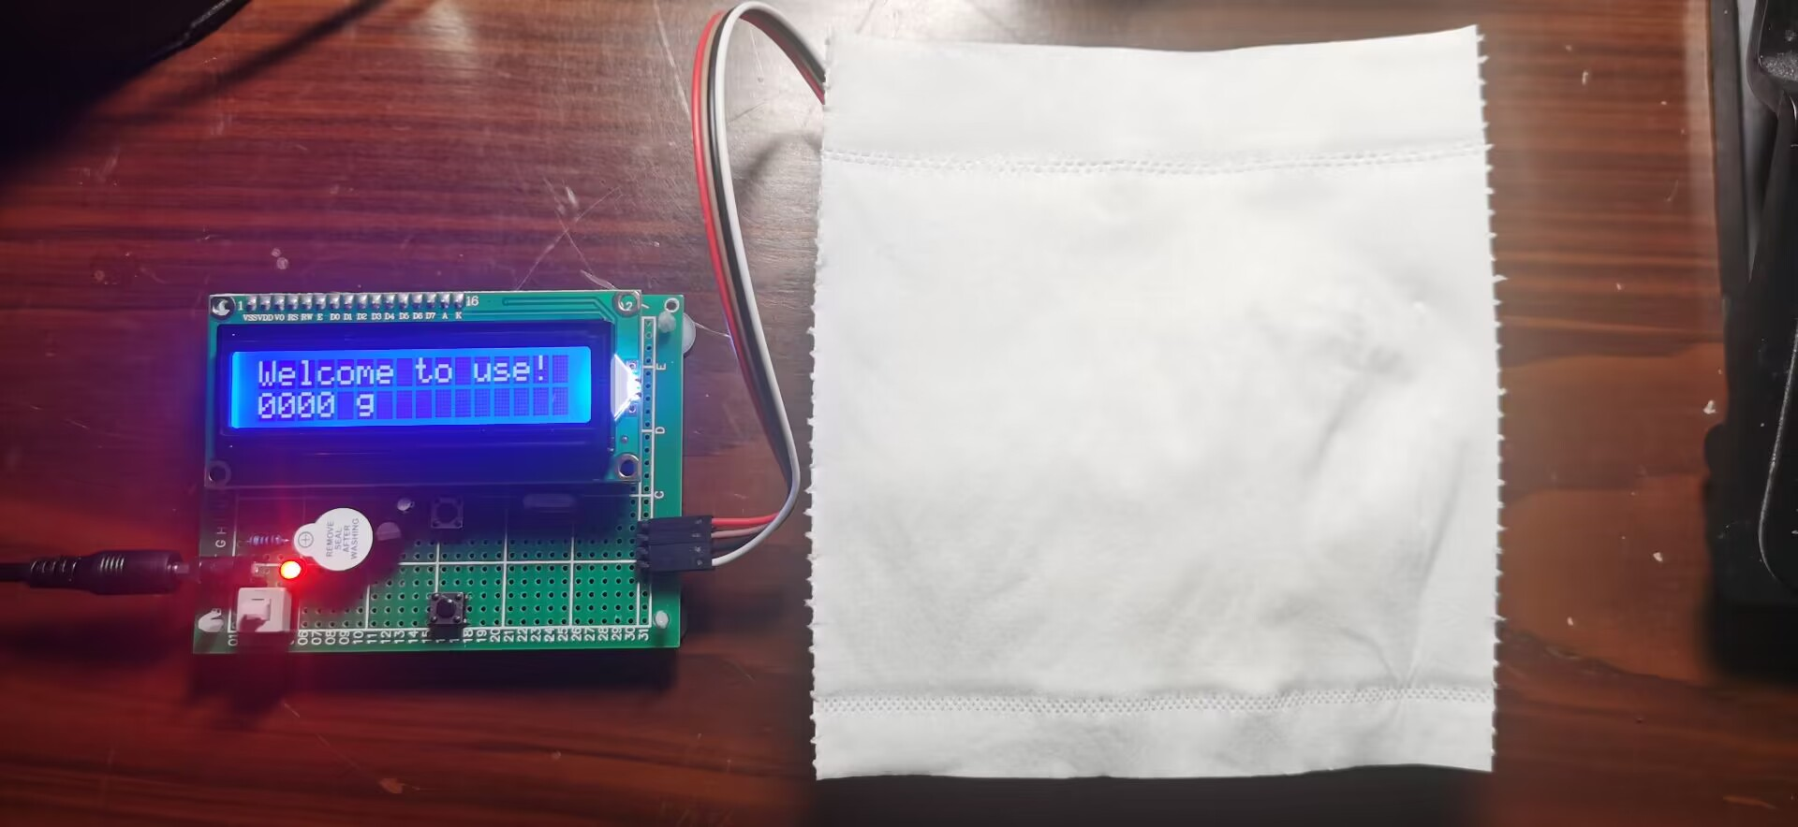

图12 去皮后

选取净重2.5g的茶包进行称重，如图13。

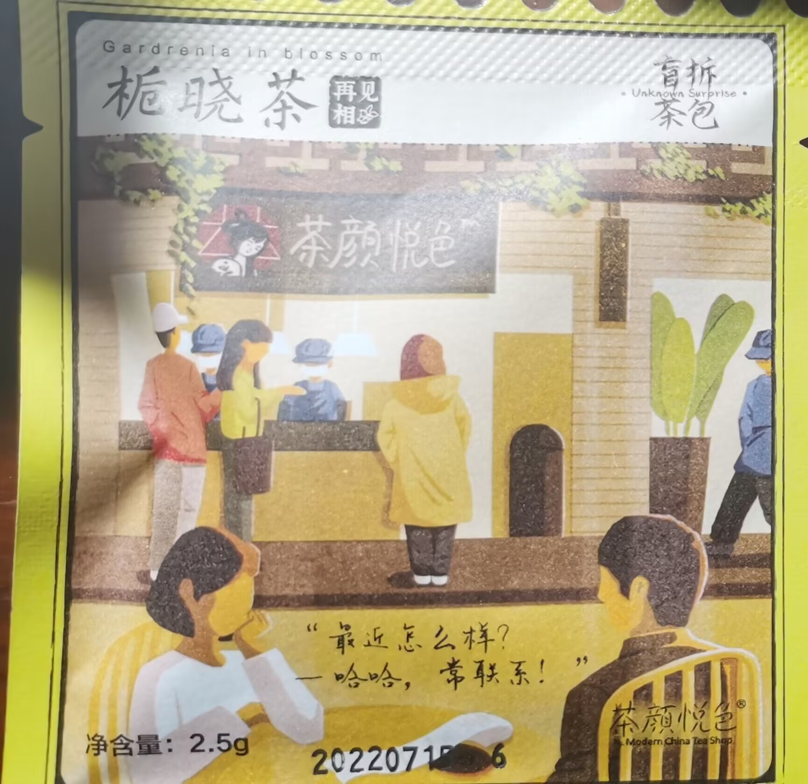

图13 茶包净重图

称重过程如图14，能够精确称量出两个茶包的重量。

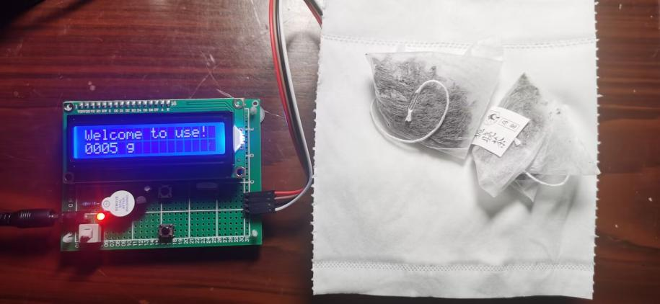

图14 称重过程图

用手指按压至超出5kg量程，蜂鸣器会发出报警声音，同时屏幕会显示错误，如图15所示。

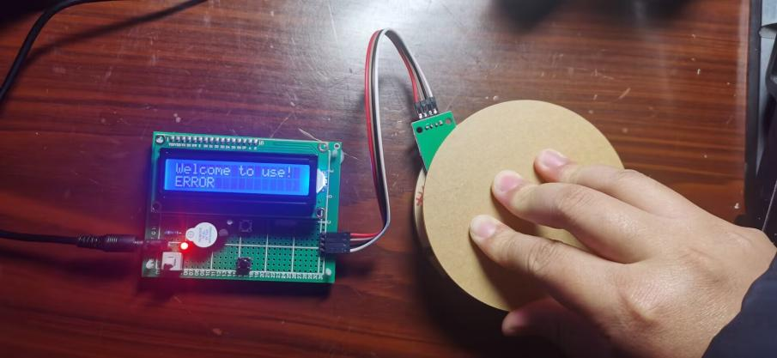

图15 超重报警图

**参考文献**

[1] 郭永贞 《数字电子技术》[M] 西安电子科技大学出版社 2000

[2] 张齐，杜群贵 《单片机应用系统设计技术》[M].电子工业出版社，2004